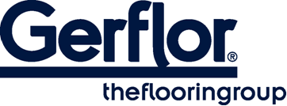 GTIMAX Cleantech

GTI MAX CLEANTECH é um ladrilho vinílico multicamada de 6 mm de espessura com tratamento de poliuretano (PUR+), com juntas soldadas, grupo de abrasão T. É fabricada pela GERFLOR num processo contínuo de alta pressão.

A camada de desgaste GTI MAX CLEANTECH é reforçada por cargas oblongas específicas que oferecem uma excelente resistência ao tráfego.

O GTI MAX CLEANTECH é reforçado com 2 grelhas de fibra de vidro de cada lado de uma camada intermédia prensada homogénea.
O suporte do GTI é uma placa homogénea prensada preta com 4 mm de espessura e a sua superfície é uma placa homogénea colorida e reforçada com 2 mm de espessura.

É fabricado a partir de materiais reciclados controlados a 100%.
É 100% reciclável e é fabricado com até 80% de conteúdo reciclado.

